МОДЕРНІЗОВАНИЙ СТЕНД ДЛЯ ФІЗИЧНОГО МОДЕЛЮВАННЯ ДИНАМІЧНИХ ПРОЦЕСІВ НАВАНТАЖЕНЬ РОЛИКООПОР СТРІЧКОВИХ КОНВЕЄРІВ
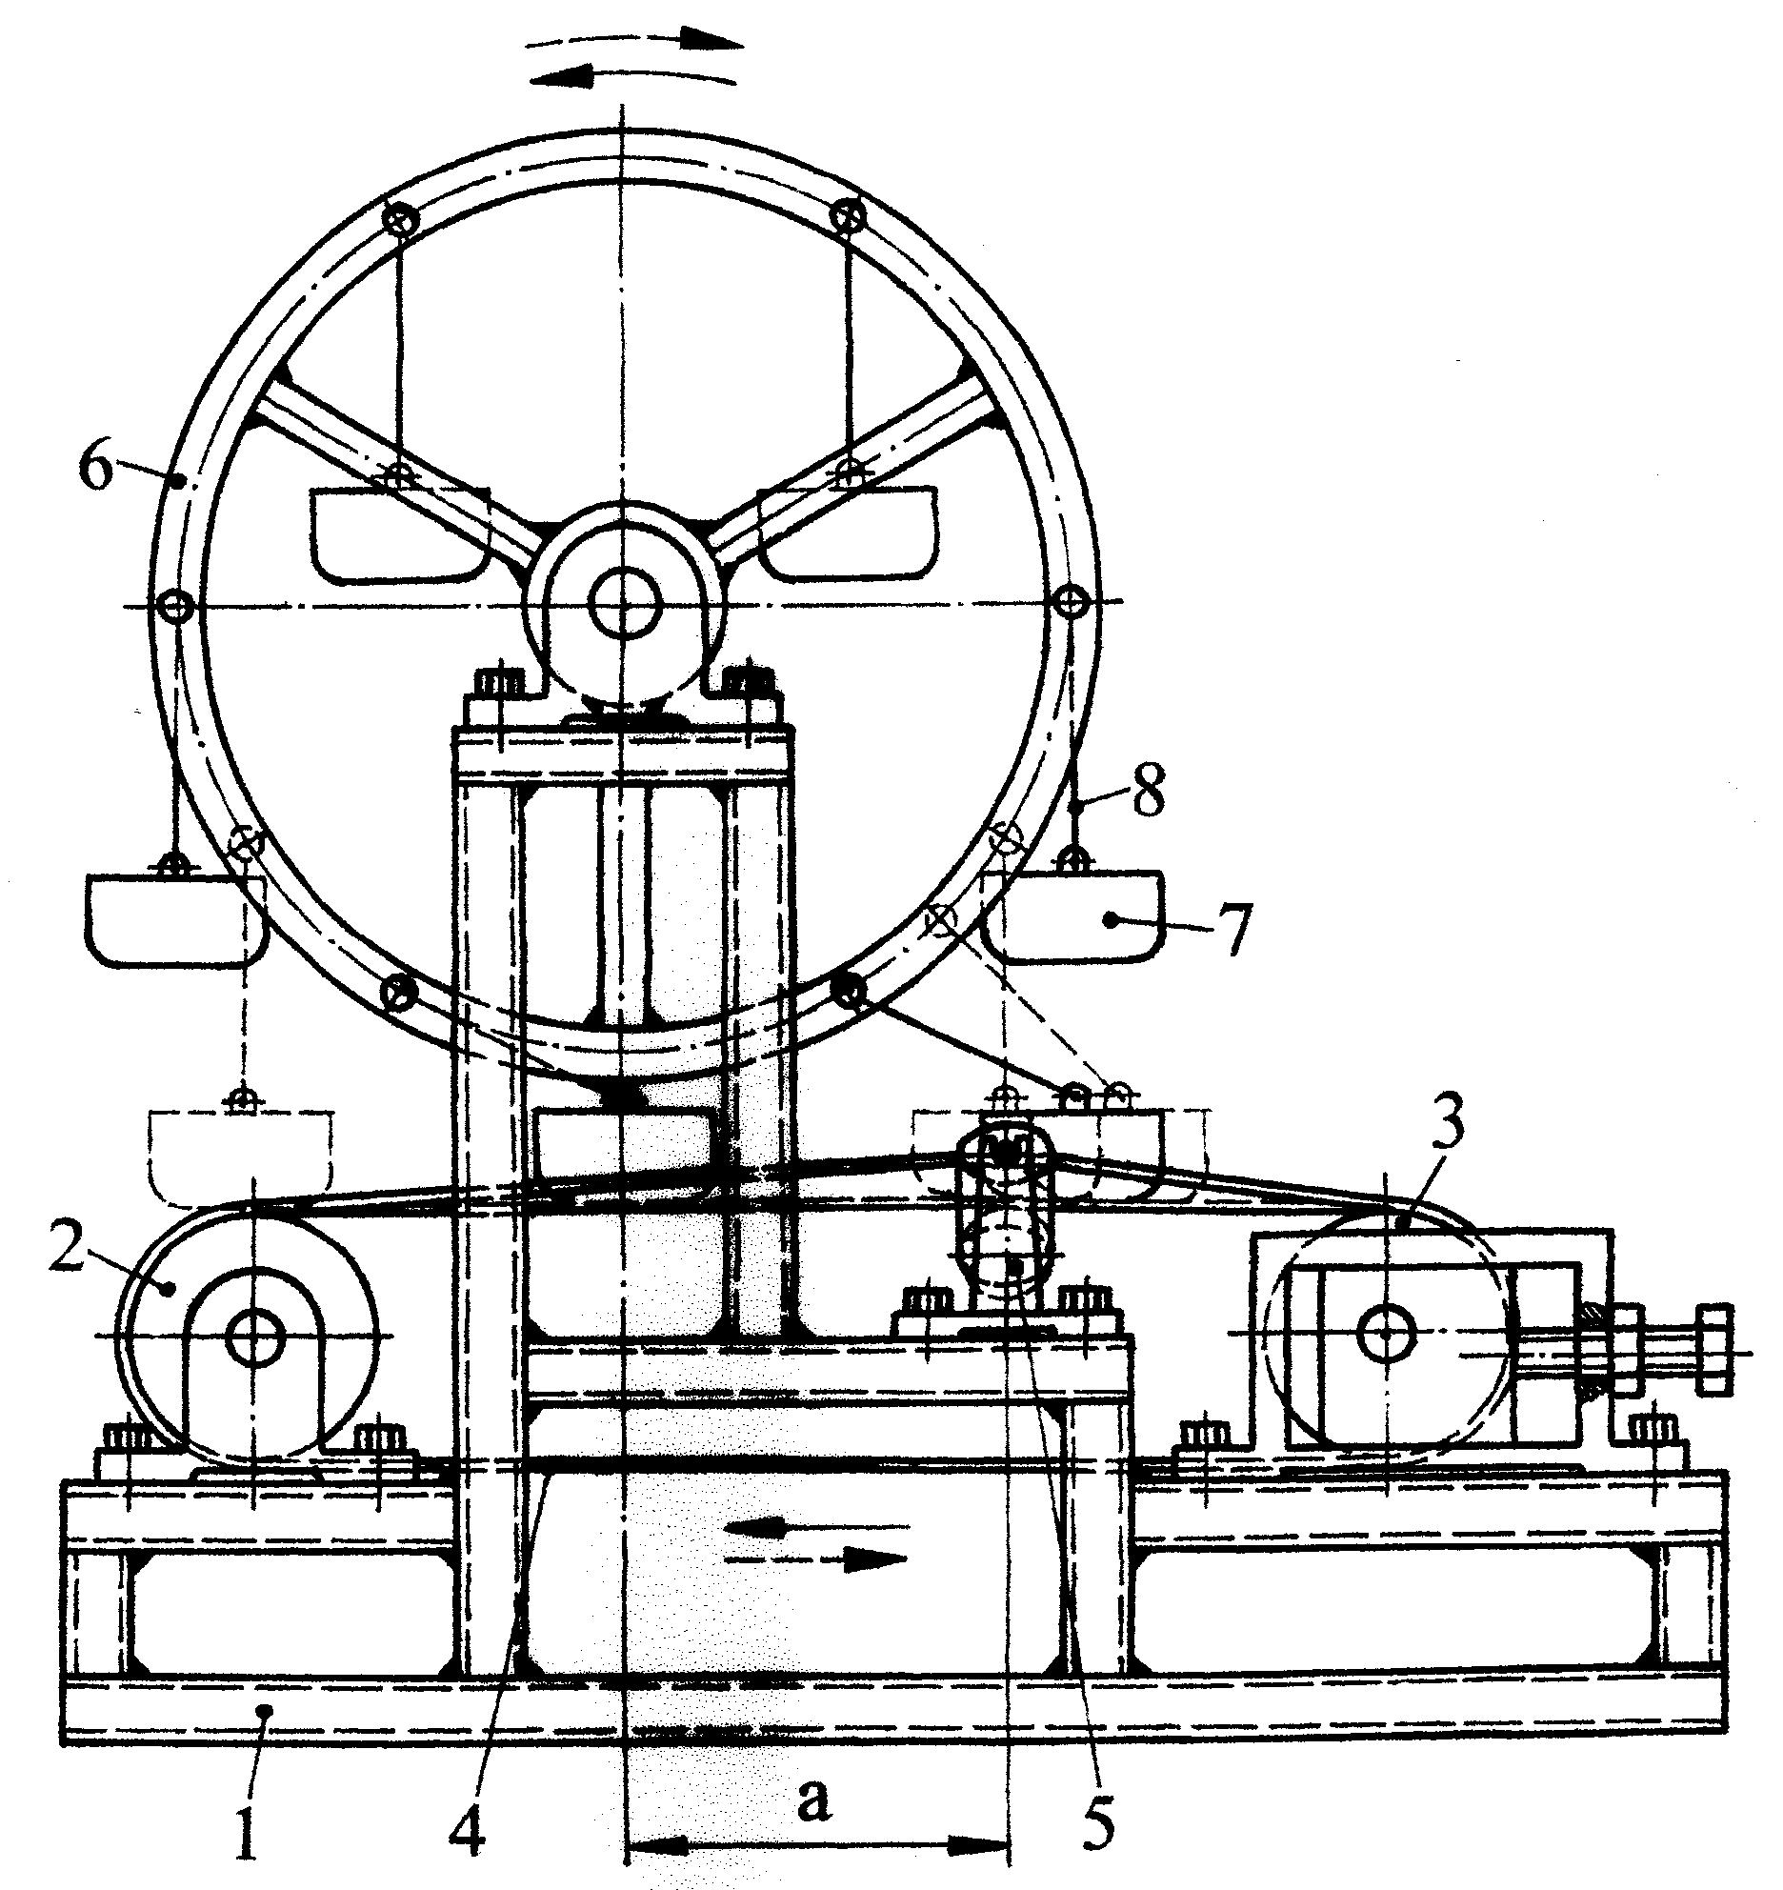
1 – рама; 2 – приводний барабан; 3 – натяжний барабан; 4 – стрічка; 5 – роликоопора; 6 – колесо; 7 – кускові вантажі; 8 – гнучкі елементи.

